

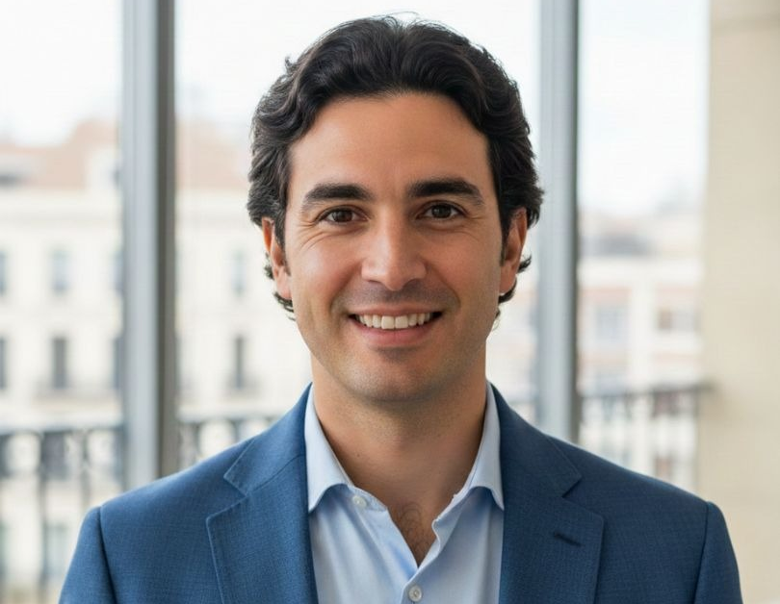
CARLOS MARTÍNEZ

ESPECIALISTA EN MARKETING DIGITAL

ESPECIALISTA EN MARKETING DIGITAL

PREMIOS

• Premio al Mejor Proyecto de Marketing Digital – Universidad Complutense de Madrid (2021)

• Certificación Profesional en Google Ads (2022)

IDIOMAS

• Español – Nativo
• Inglés – Avanzado
• Francés – Intermedio
+34 612 345 678

carlos.martinez@email.com

Madrid, España
SOBRE MÍ

Profesional de marketing digital con más de 5 años de experiencia en la creación y ejecución de estrategias online orientadas a resultados. Especializado en SEO, publicidad en redes sociales, marketing de contenidos y análisis de datos. Apasionado por ayudar a las empresas a aumentar su visibilidad en internet, mejorar la conversión y fortalecer su presencia digital mediante campañas innovadoras y basadas en datos.

EXPERIENCIA LABORAL

• Planificación y ejecución de campañas de marketing digital para clientes de diferentes sectores.

• Optimización SEO de sitios web para mejorar el posicionamiento en motores de búsqueda.

• Análisis del rendimiento de campañas utilizando Google Analytics y herramientas de marketing
.
• Desarrollo de estrategias de contenido para redes sociales y blogs corporativos. • Apoyo en la gestión de campañas de marketing online.
• Investigación de palabras clave y optimización de contenido SEO.
• Programación y publicación de contenido en redes sociales.
HABILIDADE
• Optimización para motores de búsqueda (SEO)
• Publicidad digital (Google Ads, Facebook Ads, Instagram Ads)
• Email marketing y automatización
• WordPress y gestión de sitios web
• Herramientas de marketing digital (SEMrush, Ahrefs, HubSpot)

EDUCACIÓN

Licenciatura en Marketing y Publicidad
Universidad Complutense de Madrid
Madrid, España
2016 – 2020

Máster en Marketing Digital y Analítica Web
IEBS Business School
Barcelona, España
2021 – 2022

Diploma en Marketing Digital y Analítica Web
Escuela de Negocios Europea de Barcelona
Barcelona, España
2021 – 2022

